**Historias de usuario. (Documentación y Mockups)**

|  |  |
| --- | --- |
| **Historia de usuario** | |
| **Número: 2** | **Usuario:  Desarrollador** |

|  |  |
| --- | --- |
| **Nombre de la historia:** “Como desarrollador quiero poder postular mis videojuegos para compra o donación” | |
| **Prioridad en negocio: Alta** | **Riesgo en desarrollo: Baja** |
| **Puntos/Horas estimados: 5h** | **Iteración asignada: 1** |
| **Programador responsable: Julián Rizo** | |
| **Descripción: El desarrollador tiene la opción de publicar videojuegos en la plataforma.** | |
| **Criterios de aceptación: No hay ningún error al momento de publicar videojuegos** | |
| **Validación: Se realiza prueba de publicación de varios videojuegos test, nunca debe presentar errores este proceso, y los datos deben tener siempre persistencia.** | |

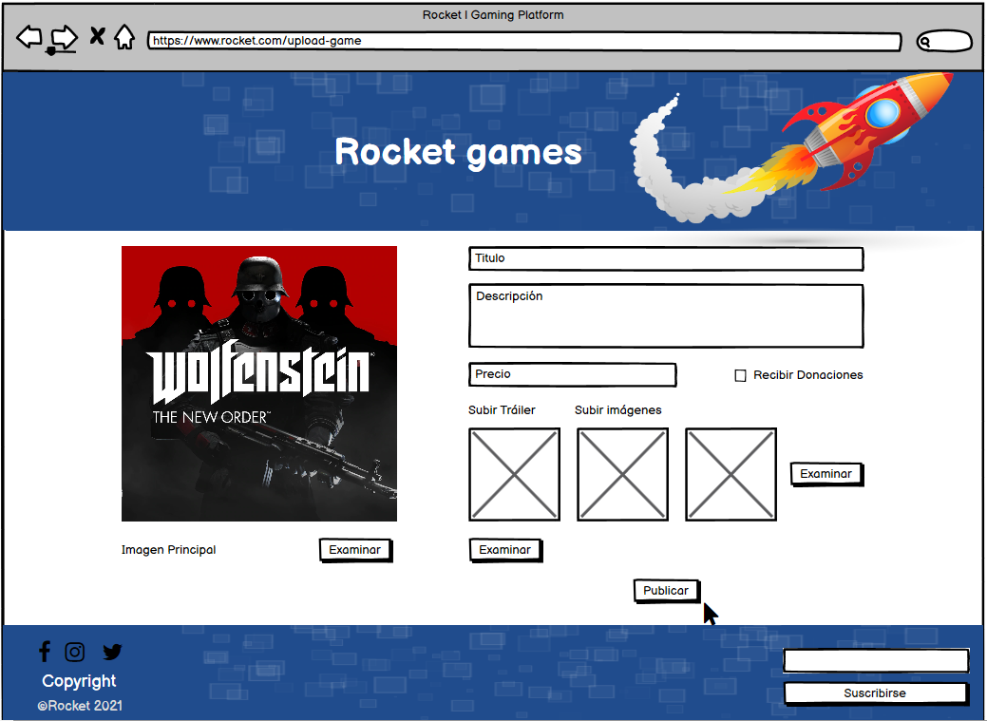

|  |  |
| --- | --- |
| **Historia de usuario** | |
| **Número: 3** | **Usuario: Usuario/Desarrollador** |

|  |  |
| --- | --- |
| **Nombre de la historia:** “Como usuario y desarrollador quiero poder calificar los videojuegos” | |
| **Prioridad en negocio: Media/Baja** | **Riesgo en desarrollo: Baja** |
| **Puntos/Horas estimados: 5h** | **Iteración asignada: 2** |
| **Programador responsable: Julián Rizo** | |
| **Descripción: El usuario actual puede calificar los diversos juegos de la plataforma con un puntaje de 0 a 5 estrellas.** | |
| **Criterios de aceptación: Al momento de calificar cualquier juego no se producen problemas y queda consignada dicha calificación.** | |
| **Validación: Se realizan pruebas con los videojuegos test y se verifica la persistencia de las calificaciones.** | |

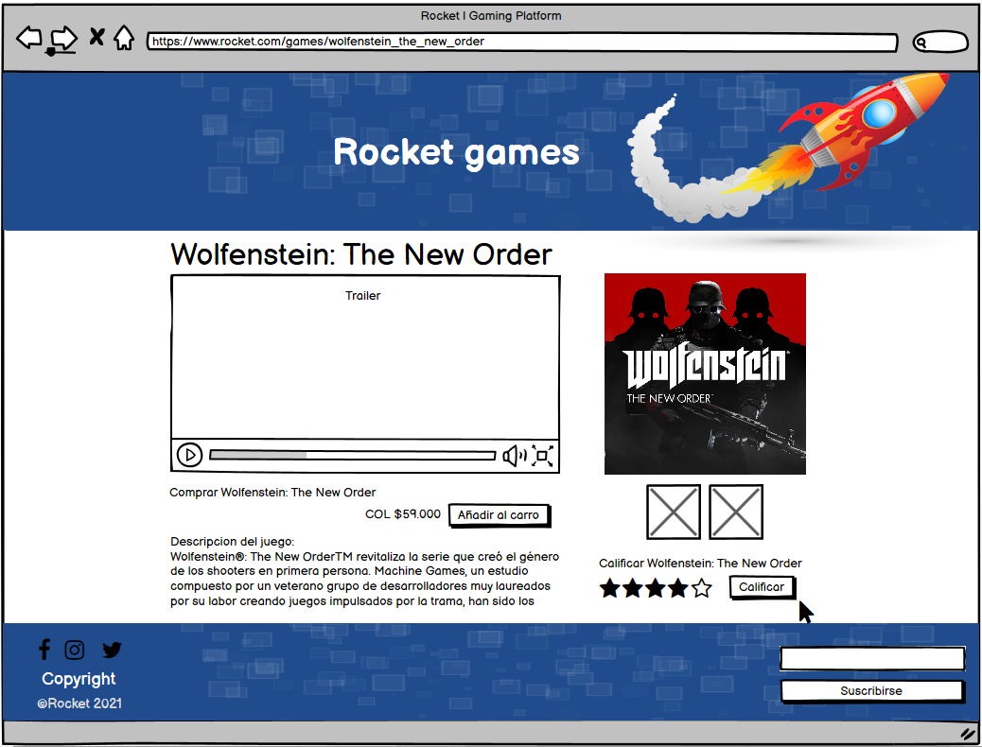

|  |  |
| --- | --- |
| **Historia de usuario** | |
| **Número: 4** | **Usuario: Desarrollador** |

|  |  |
| --- | --- |
| **Nombre de la historia:** “Como desarrollador quiero poder dar de baja mis publicaciones” | |
| **Prioridad en negocio: Alta** | **Riesgo en desarrollo: Baja** |
| **Puntos/Horas estimados: 5h** | **Iteración asignada: 1** |
| **Programador responsable: Julián Rizo** | |
| **Descripción: El desarrollador puede eliminar un videojuego ya publicado.** | |
| **Criterios de aceptación: El proceso no deja datos en el servidor del videojuego eliminado.** | |
| **Validación: Se prueba el proceso de eliminación de un videojuego test de la plataforma, verificando la eliminación satisfactoria de los datos.** | |

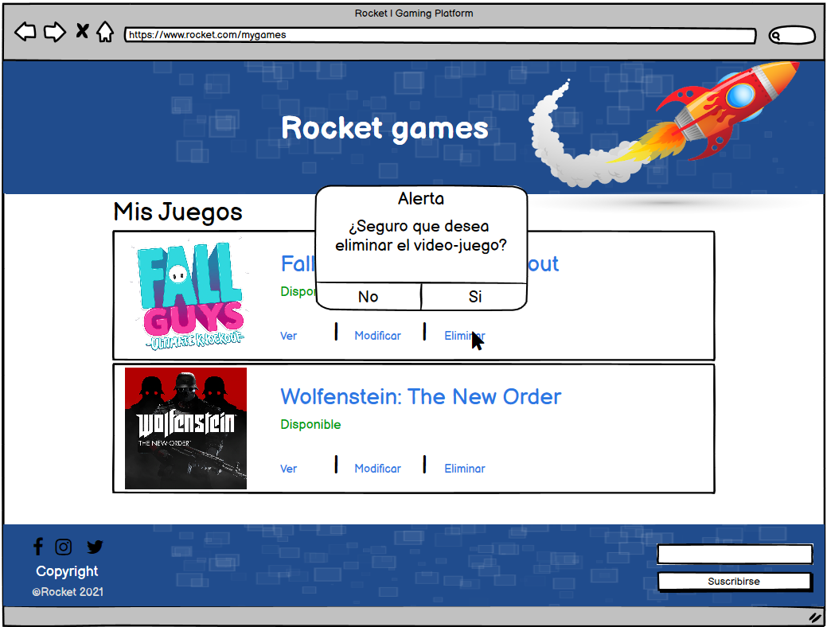

|  |  |
| --- | --- |
| **Historia de usuario** | |
| **Número: 5** | **Usuario: Desarrollador** |

|  |  |
| --- | --- |
| **Nombre de la historia: “**Como desarrollador quiero poder ver todos mis videojuegos publicados” | |
| **Prioridad en negocio: Alta/Media** | **Riesgo en desarrollo: Medio** |
| **Puntos/Horas estimados: 5h** | **Iteración asignada: 1** |
| **Programador responsable: Julián Rizo** | |
| **Descripción: Para poder visualizar todos los videojuegos que están referenciados por el desarrollador se debe implementar una interfaz que permite filtrar por “Mis videojuegos publicados”** | |
| **Criterios de aceptación: Al acceder a videojuegos publicados en el perfil del desarrollador, se abren los videojuegos de ese Desarrollador.** | |
| **Validación: Se revisa el botón y se prueba teniendo x juegos referenciados para ese desarrollador.** | |

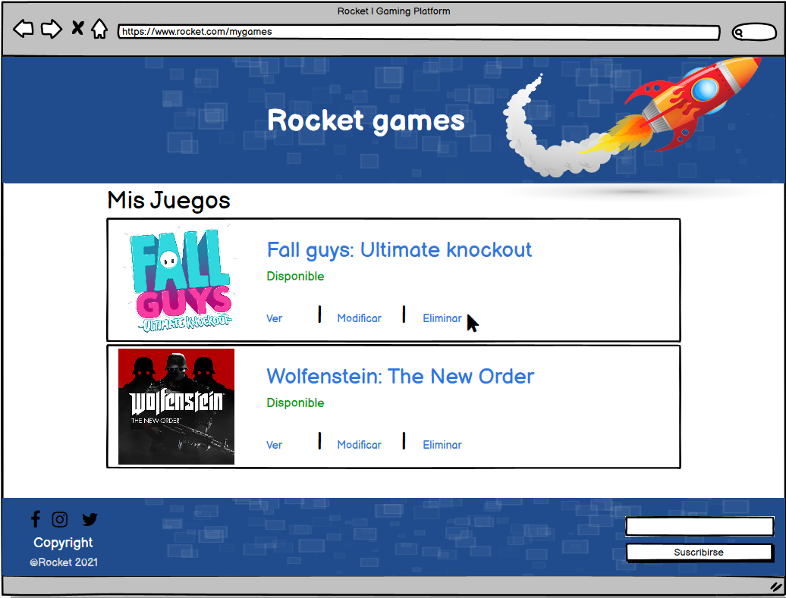

|  |  |
| --- | --- |
| **Historia de usuario** | |
| **Número: 6** | **Usuario: Consumidor** |

|  |  |
| --- | --- |
| **Nombre de la historia:** “Como usuario quiero ver los juegos más populares” | |
| **Prioridad en negocio: Baja** | **Riesgo en desarrollo: Baja** |
| **Puntos/Horas estimados: 2h** | **Iteración asignada: 1** |
| **Programador responsable: Cristian González** | |
| **Descripción: El consumidor podrá filtrar por los juegos más populares** | |
| **Criterios de aceptación: Existencia de un botón de filtrado y condiciones para revisar que juegos son los más populares** | |
| **Validación: Se revisará a través del botón que el programa revise los juegos más populares según el momento a partir del sistema de visitas.** | |

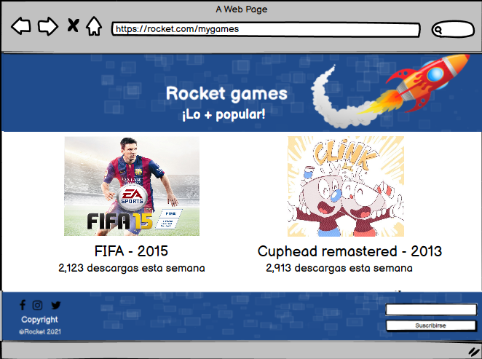

|  |  |
| --- | --- |
| **Historia de usuario** | |
| **Número: 7** | **Usuario: Consumidor** |

|  |  |
| --- | --- |
| **Nombre de la historia: “**Como usuario quiero ver los juegos más donados de la semana en el News Feed” | |
| **Prioridad en negocio: Media** | **Riesgo en desarrollo: Medio** |
| **Puntos/Horas estimados: 5h** | **Iteración asignada: 2** |
| **Programador responsable: Cristian González** | |
| **Descripción: A partir de los juegos más donados, el sistema los mostrará en la interfaz News Feed que permitirá verlos más fácilmente.** | |
| **Criterios de aceptación: Se revisa que la interfaz del news feed sea cómoda y permita revisar los juegos más donados según la semana** | |
| **Validación: Se determinará cuales son los juegos más donados de la semana y se procederá a revisarlos en el news feed.** | |

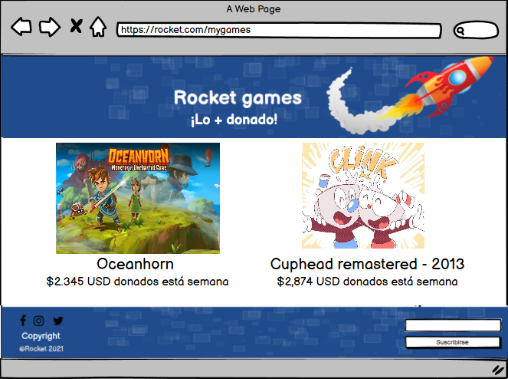

|  |  |
| --- | --- |
| **Historia de usuario** | |
| **Número: 8** | **Usuario: Consumidor** |

|  |  |
| --- | --- |
| **Nombre de la historia:** Como usuario quiero ver los desarrollos más recientes para poder comprarlos | |
| **Prioridad en negocio: Alto/Medio** | **Riesgo en desarrollo: Alto** |
| **Puntos/Horas estimados: 5h** | **Iteración asignada: 2** |
| **Programador responsable: Cristian González** | |
| **Descripción: A partir de la implementación de búsqueda, se debe poder ver los desarrollos más recientes para poder comprar.** | |
| **Criterios de aceptación: Se debe poder filtrar por recientes, y tener un botón de compra directamente.** | |
| **Validación: Se buscará en la pantalla de búsqueda y se intentará comprar varios juegos directamente.** | |

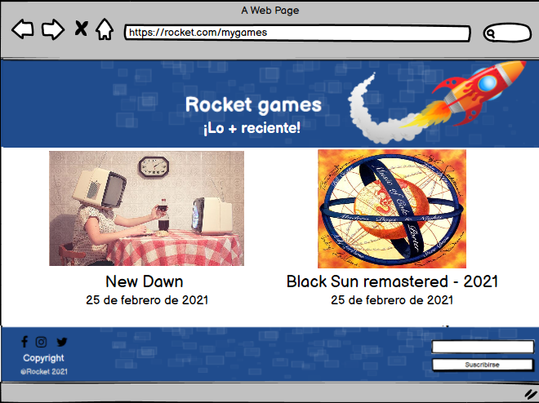

|  |  |
| --- | --- |
| **Historia de usuario** | |
| **Número: 9** | **Usuario: Consumidor** |

|  |  |
| --- | --- |
| **Nombre de la historia: Como usuario quiero tener un perfil que pueda personalizar** | |
| **Prioridad en negocio: Alta** | **Riesgo en desarrollo: Medio** |
| **Puntos/Horas estimados: 8h** | **Iteración asignada: 1** |
| **Programador responsable: Esteban Villa** | |
| **Descripción: El usuario puede personalizar haciendo cambios importantes que lo identifiquen como tal: foto de perfil, biografía y una caja de comentarios.** | |
| **Criterios de aceptación: debe haber un usuario para poder tener un perfil asociado.** | |
| **Validación: Que el perfil corresponda a la persona asociada.** | |

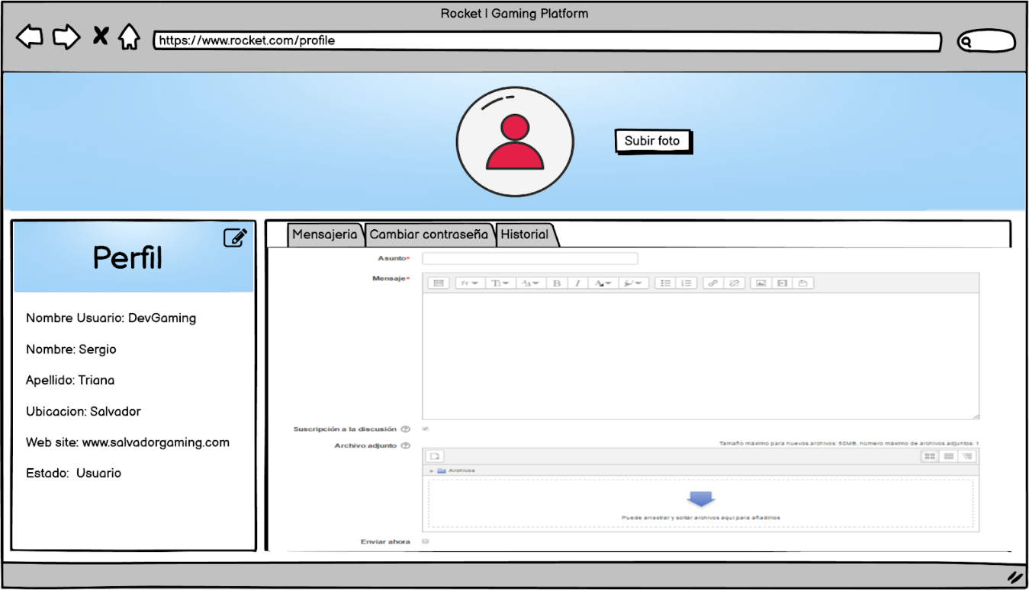

|  |  |
| --- | --- |
| **Historia de usuario** | |
| **Número: 10** | **Usuario: Desarrollador** |

|  |  |
| --- | --- |
| **Nombre de la historia: Como desarrollador quiero personalizar mi perfil para dar información de mis productos** | |
| **Prioridad en negocio: Alta** | **Riesgo en desarrollo: Alto** |
| **Puntos/Horas estimados: 5h** | **Iteración asignada: 1** |
| **Programador responsable: Esteban Villa** | |
| **Descripción: El desarrollador puede personalizar haciendo cambios importantes que lo identifiquen como tal: foto de perfil, biografía que le permita poner información relevante del juego y una caja de comentarios.** | |
| **Criterios de aceptación: debe haber un usuario para poder tener un perfil asociado y validado como desarrollador.** | |
| **Validación: Perfil verificado como desarrollador.** | |

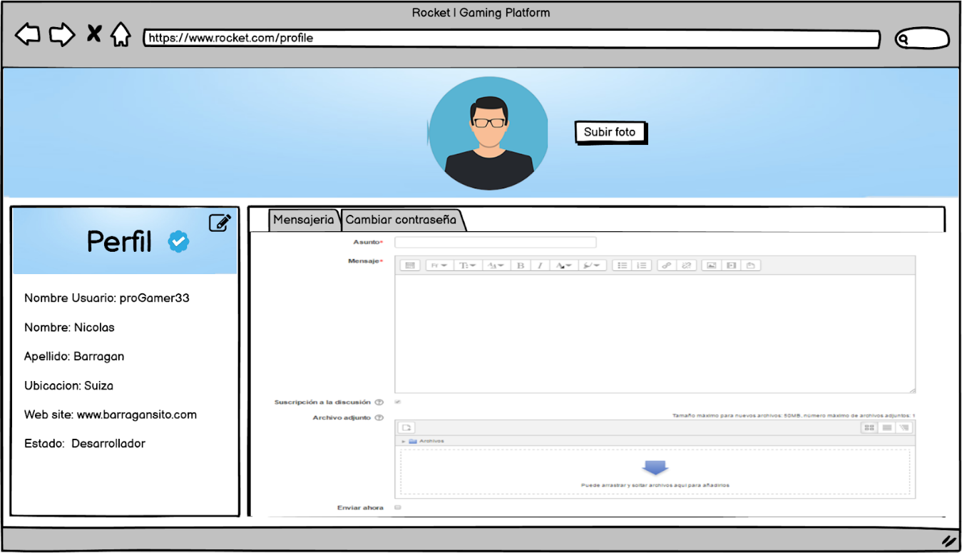

|  |  |
| --- | --- |
| **Historia de usuario** | |
| **Número: 11** | **Usuario: Consumidor** |

|  |  |
| --- | --- |
| **Nombre de la historia: Como usuario quiero poder crear un perfil donde pueda ver un historial con los juegos adquiridos** | |
| **Prioridad en negocio: Baja** | **Riesgo en desarrollo: Media** |
| **Puntos/Horas estimados: 3h** | **Iteración asignada: 2** |
| **Programador responsable: Esteban Villa** | |
| **Descripción: El usuario podrá ver desde su perfil una lista con los juegos adquiridos** | |
| **Criterios de aceptación:  Existencia del usuario** | |
| **Validación: El usuario deberá haber comprado un juego y su método de pago verificado** | |

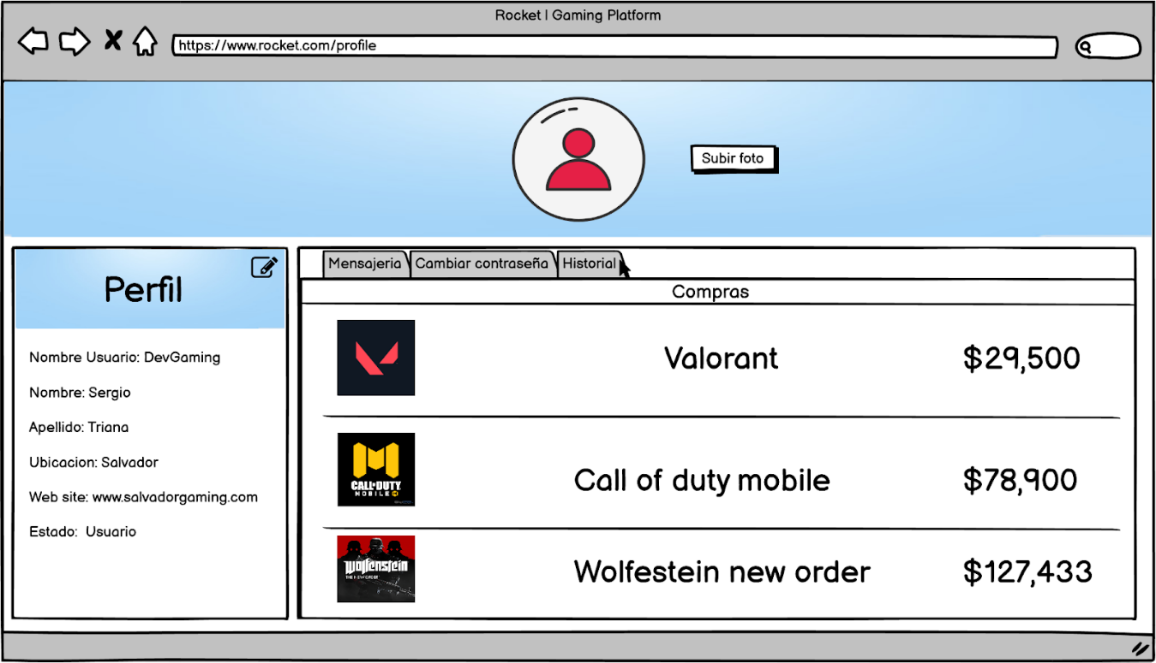

|  |  |
| --- | --- |
| **Historia de usuario** | |
| **Número: 12** | **Usuario: Consumidor/Desarrollador** |

|  |  |
| --- | --- |
| **Nombre de la historia: Como usuario quiero agregar juegos a un carrito de compras.** | |
| **Prioridad en negocio: Alta** | **Riesgo en desarrollo: Bajo** |
| **Puntos/Horas estimados: 5h** | **Iteración asignada: 1** |
| **Programador responsable: Esteban Villa** | |
| **Descripción: Al seleccionar un producto se podrá dar agregar al carrito de compras y este se almacenará de forma temporal en el carrito para su posible compra.** | |
| **Criterios de aceptación:  Un juego con un precio > 0** | |
| **Validación: Haber seleccionado un producto existente** | |

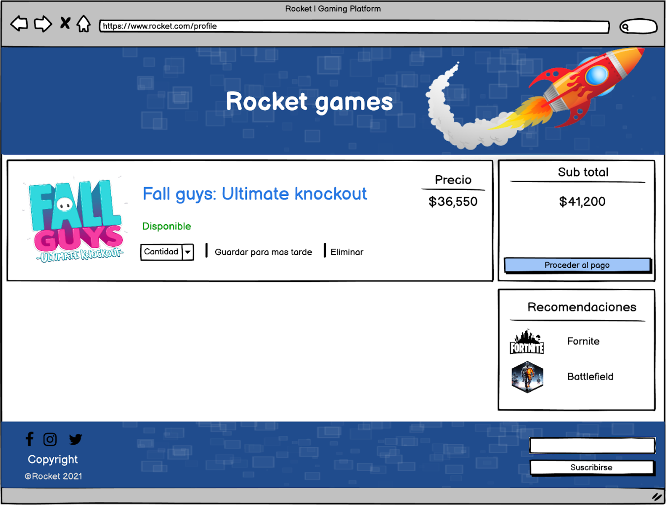

|  |  |
| --- | --- |
| **Historia de usuario** | |
| **Número: 13** | **Usuario: Consumidor/Desarrollador** |

|  |  |
| --- | --- |
| **Nombre de la historia: Como usuario quiero poder eliminar algún juego de mi carrito de compras.** | |
| **Prioridad en negocio:  Alta** | **Riesgo en desarrollo: Medio** |
| **Puntos/Horas estimados: 3h** | **Iteración asignada: 1** |
| **Programador responsable: Esteban Villa** | |
| **Descripción: Permite sacar del carrito de compras algun juego que ya fue previamente agregado** | |
| **Criterios de aceptación:  Debe haber un juego agregado previamente** | |
| **Validación: Se elimina del carrito de compra** | |

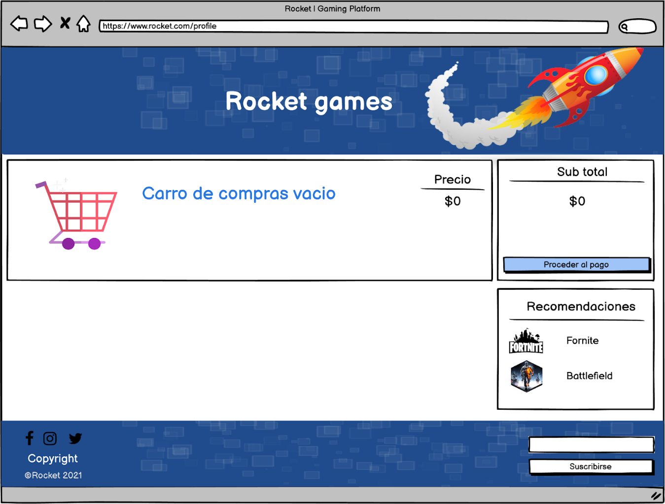

|  |  |
| --- | --- |
| **Historia de usuario** | |
| **Número: 14** | **Usuario: Consumidor.** |

|  |  |
| --- | --- |
| **Nombre de la historia: “**Como usuario quiero poder ver el método de pago” | |
| **Prioridad en negocio: Medio** | **Riesgo en desarrollo: Medio** |
| **Puntos/Horas estimados: 5h** | **Iteración asignada: Product Backlog 1** |
| **Programador responsable: Nicolás Barragán Sánchez** | |
| **Descripción: El usuario puede ver el método de pago que está utilizando en el carrito.** | |
| **Criterios de aceptación: Durante la compra el usuario puede ver el método de pago.** | |
| **Validación: Al seleccionar los métodos de pago se debe mostrar cuáles tiene guardados.** | |

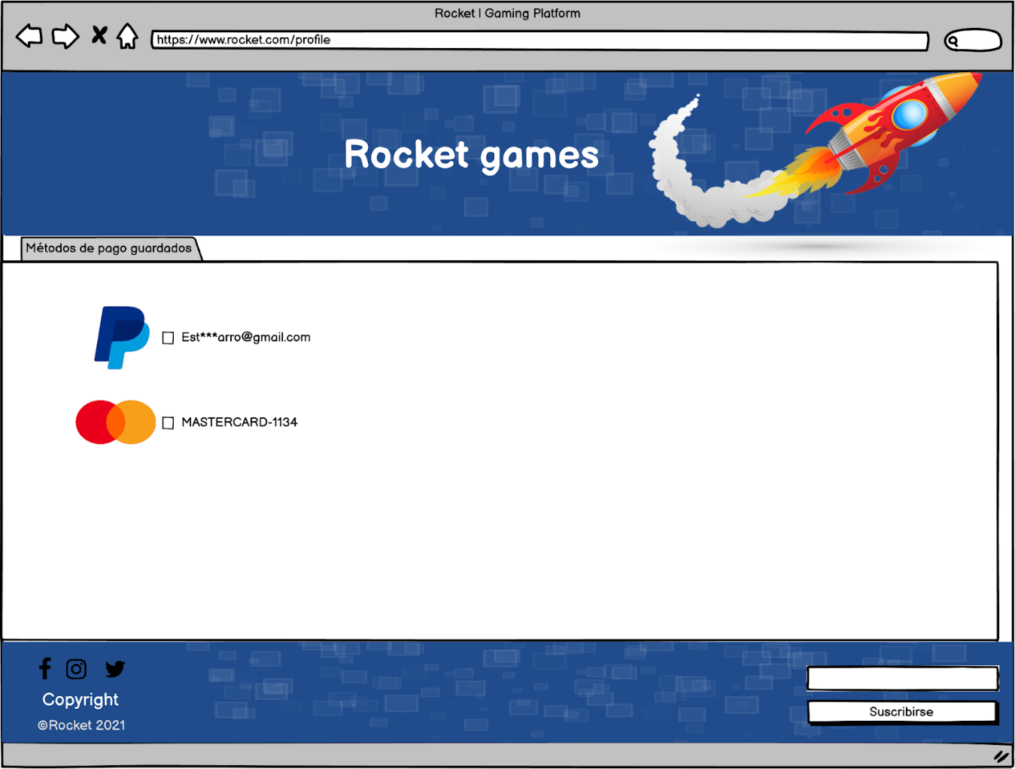

|  |  |
| --- | --- |
| **Historia de usuario** | |
| **Número: 15** | **Usuario: Desarrollador** |

|  |  |
| --- | --- |
| **Nombre de la historia: “**Como desarrollador quiero verificar mis juegos para protegerlos por derechos de autor” | |
| **Prioridad en negocio: Medio** | **Riesgo en desarrollo: Medio** |
| **Puntos/Horas estimados: 8h** | **Iteración asignada: Product Backlog 2** |
| **Programador responsable: Nicolás Barragán Sánchez** | |
| **Descripción: No es como tal un proceso del programa. Cuando un programador postula un juego queda en pausa hasta que el equipo valida su juego como original. Adicionalmente existen unos términos y condiciones que deben ser aceptados.** | |
| **Criterios de aceptación: Se verifica en el sistema que el videojuego presentado no sea similar a uno de los ya existentes. Posteriormente se verifica.** | |
| **Validación: Se comprueba que el desarrollador tiene un producto original.** | |

**“BASADO EN TERMINOS Y CONDICIONES”**

|  |  |
| --- | --- |
| **Historia de usuario** | |
| **Número: 16** | **Usuario: Consumidor** |

|  |  |
| --- | --- |
| **Nombre de la historia: “**Como usuario quiero poder contactar a servicio al cliente en caso de tener problemas” | |
| **Prioridad en negocio: Medio** | **Riesgo en desarrollo: Bajo.** |
| **Puntos/Horas estimados: 5h** | **Iteración asignada: Product Backlog 2** |
| **Programador responsable: Nicolás Barragán Sánchez** | |
| **Descripción: Al usuario se le muestra un correo en el que puede escribir para obtener soporte del equipo rocket.** | |
| **Criterios de aceptación: En la sección de servicio al cliente se debe mostrar cómo contactar al soporte y la dirección Email a la que deben hacerlo.** | |
| **Validación: Se validará que la solicitud de soporte llegue al correo destinado para esto para que posteriormente el equipo de rocket pueda responder dicha solicitud.** | |

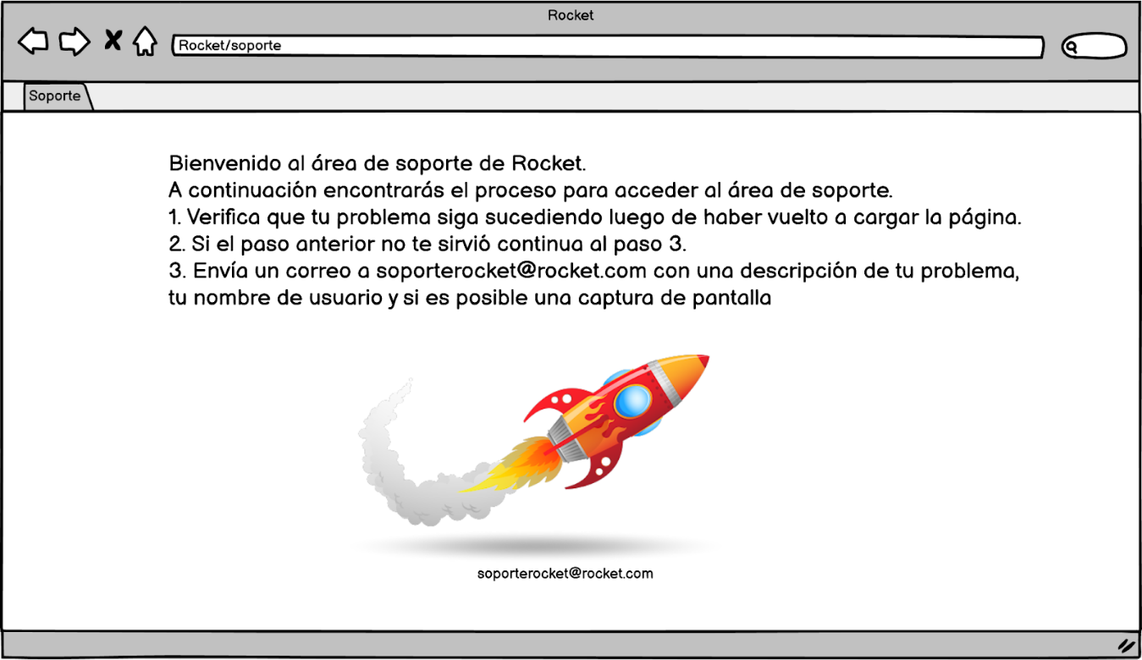

|  |  |
| --- | --- |
| **Historia de usuario** | |
| **Número: 17** | **Usuario: Consumidor** |

|  |  |
| --- | --- |
| **Nombre de la historia: “**Como usuario quiero diferentes plataformas de pago” | |
| **Prioridad en negocio: Medio** | **Riesgo en desarrollo: medio** |
| **Puntos/Horas estimados: 5h** | **Iteración asignada: Product Backlog 2** |
| **Programador responsable: Nicolás Barragán Sánchez** | |
| **Descripción: El usuario puede seleccionar con qué método de pago quiere realizar su compra.** | |
| **Criterios de aceptación: Debe existir un área de métodos de pago donde la persona pueda seleccionar el método de pago.** | |
| **Validación: Como usuario se puede realizar el pago desde cualquiera de los métodos disponibles.** | |

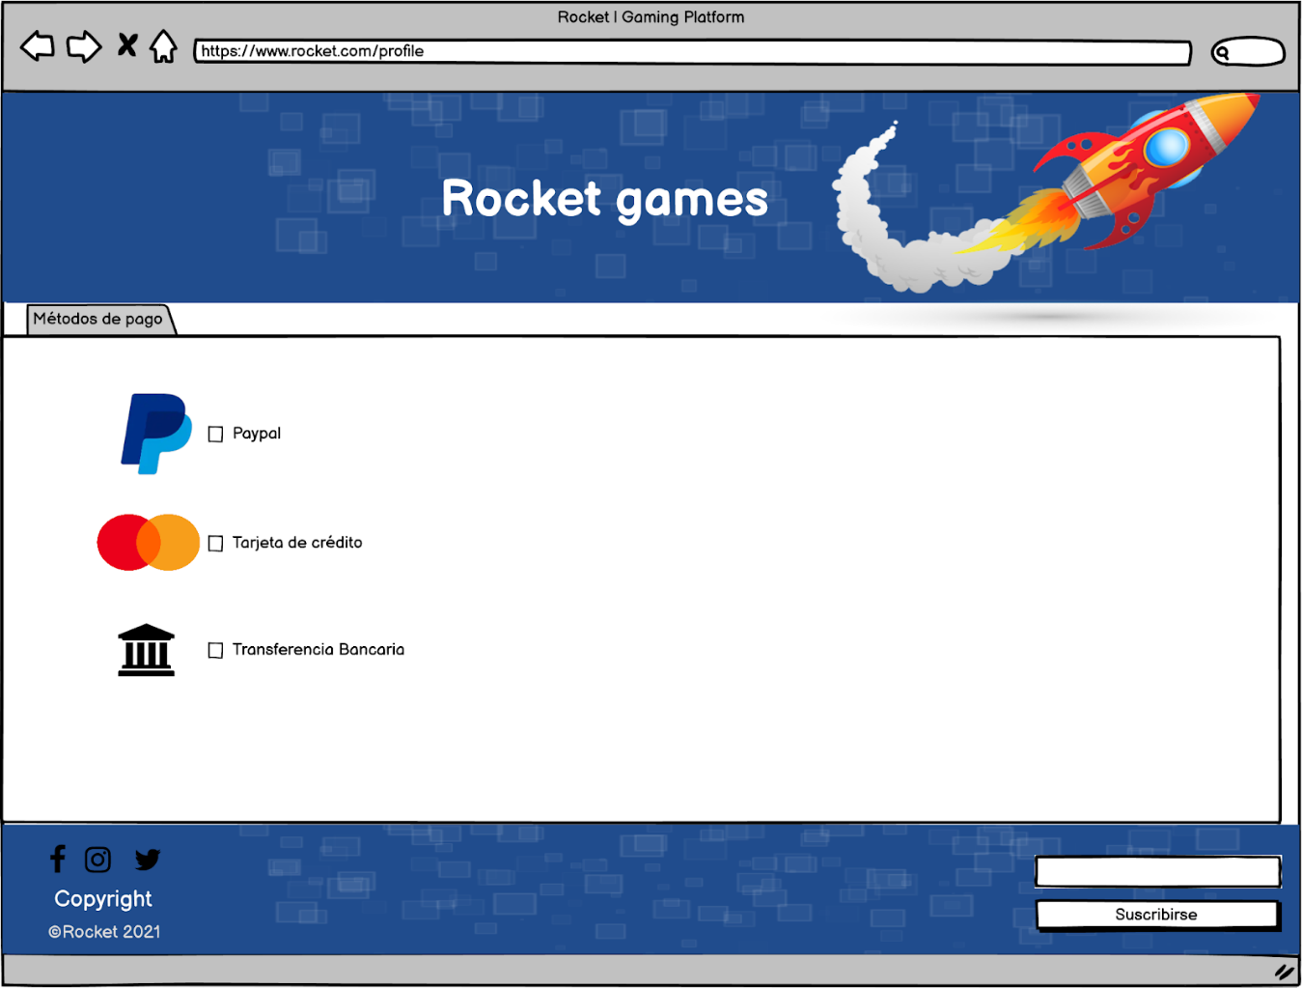

|  |  |
| --- | --- |
| **Historia de usuario** | |
| **Número: 18** | **Usuario: Consumidor** |

|  |  |
| --- | --- |
| **Nombre de la historia:** “Como usuario quiero poder guardar el método de pago para facilitar futuras transacciones” | |
| **Prioridad en negocio: Bajo** | **Riesgo en desarrollo: Bajo** |
| **Puntos/Horas estimados:  5h** | **Iteración asignada: Product Backlog 2** |
| **Programador responsable: Sergio Triana** | |
| **Descripción: Se almacenarán los métodos de pago virtuales que el usuario ha usado con el fin de facilitar sus compras.** | |
| **Criterios de aceptación: Se guardarán y se mostraran los métodos de pago únicamente ligados a ese perfil.** | |
| **Validación: Se realizan varias pruebas para determinar si los métodos de pago se guardan correctamente y coinciden con el perfil del usuario.** | |

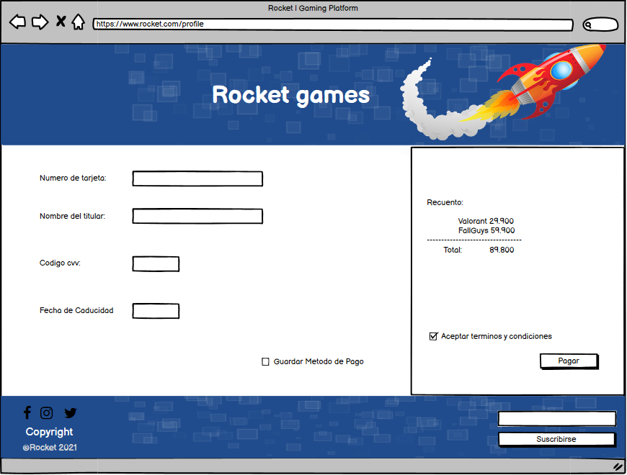

|  |  |
| --- | --- |
| **Historia de usuario** | |
| **Número: 19** | **Usuario: Consumidor** |

|  |  |
| --- | --- |
| **Nombre de la historia:** “Como usuario quiero tener garantía de pago para proteger mi dinero” | |
| **Prioridad en negocio: baja** | **Riesgo en desarrollo: Media** |
| **Puntos/Horas estimados:  5h** | **Iteración asignada: Product Backlog 2** |
| **Programador responsable: Sergio Triana** | |
| **Descripción: Al realizar un pago se le brindaran garantías de pago por si llega a haber un problema de facturación.** | |
| **Criterios de aceptación: Se aplicaran unos términos en caso de que el pago tenga problemas y poder aplicar algún retorno en caso tal que se deba realizar.** | |
| **Validación: Se realizan varias pruebas para determinar si los pagos entran correctamente si no se aplicaran los términos para proceder con el conducto regular.** | |

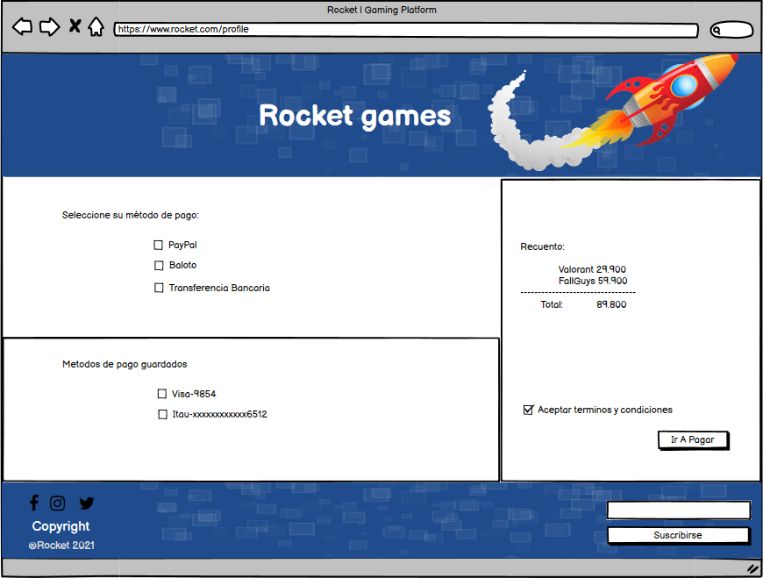

|  |  |
| --- | --- |
| **Historia de usuario** | |
| **Número: 20** | **Usuario: Consumidor** |

|  |  |
| --- | --- |
| **Nombre de la historia:** “Como usuario quiero poder acceder a mi cuenta por medio de un usuario y contraseña para garantizar privacidad” | |
| **Prioridad en negocio: alta** | **Riesgo en desarrollo: Alta** |
| **Puntos/Horas estimados: 2h** | **Iteración asignada: Product Backlog 1** |
| **Programador responsable: Sergio Triana** | |
| **Descripción: Se podrá autenticar son un usuario y contraseña.** | |
| **Criterios de aceptación: Se harán pruebas de validación en donde se pueda autenticar correctamente.** | |
| **Validación: Se validará que la contraseña coincida con el usuario existente.** | |

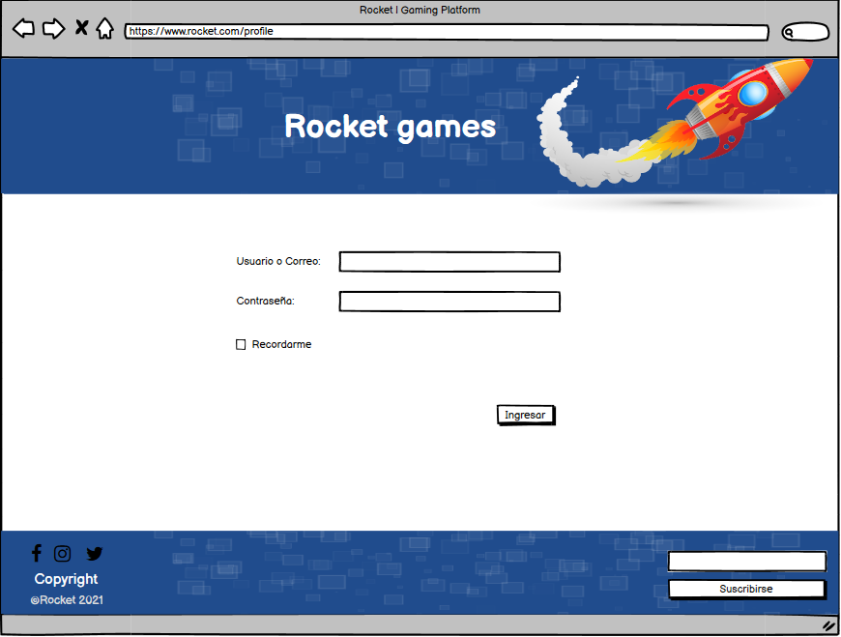

|  |  |
| --- | --- |
| **Historia de usuario** | |
| **Número: 21** | **Usuario: Usuario** |

|  |  |
| --- | --- |
| **Nombre de la historia: “Como usuario quiero estar seguro de que los juegos que compro tienen una verificación de derechos de autor.”** | |
| **Prioridad en negocio: Media/Alta** | **Riesgo en desarrollo: Media** |
| **Puntos/Horas estimados: 2h** | **Iteración asignada: 2** |
| **Programador responsable: Julian Andres Carrillo Chiquisa** | |
| **Descripción: El usuario va a poder visualizar si el juego que compró tiene validado la autoría por parte del desarrollador creador del juego.** | |
| **Criterios de aceptación: Debe existir una casilla en donde se presente si el juego está validado con su respectivo desarrollador** | |
| **Validación: Se validará que el autor del juego corresponde con el desarrollador del respectivo juego.** | |

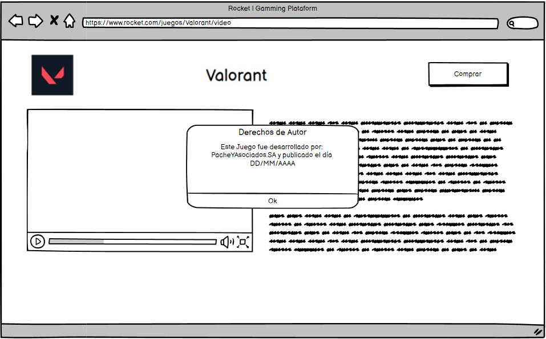

|  |  |
| --- | --- |
| **Historia de usuario** | |
| **Número: 22** | **Usuario: Desarrollador** |

|  |  |
| --- | --- |
| **Nombre de la historia: “Como desarrollador quiero poder verificar mi cuenta para poder recibir donaciones.”** | |
| **Prioridad en negocio: Media/Alta** | **Riesgo en desarrollo: Media** |
| **Puntos/Horas estimados: 3h** | **Iteración asignada: 1** |
| **Programador responsable: Julian Andres Carrillo Chiquisa** | |
| **Descripción: El desarrollador obtendrá la validación de su cuenta con el fin de que sea posible que los usuarios puedan donar al desarrollador validado** | |
| **Criterios de aceptación: Tendrá que existir un estado de validación dentro de la cuenta del desarrollador** | |
| **Validación: El desarrollador recibirá la respectiva validación de su cuenta para empezar a recibir donaciones.** | |

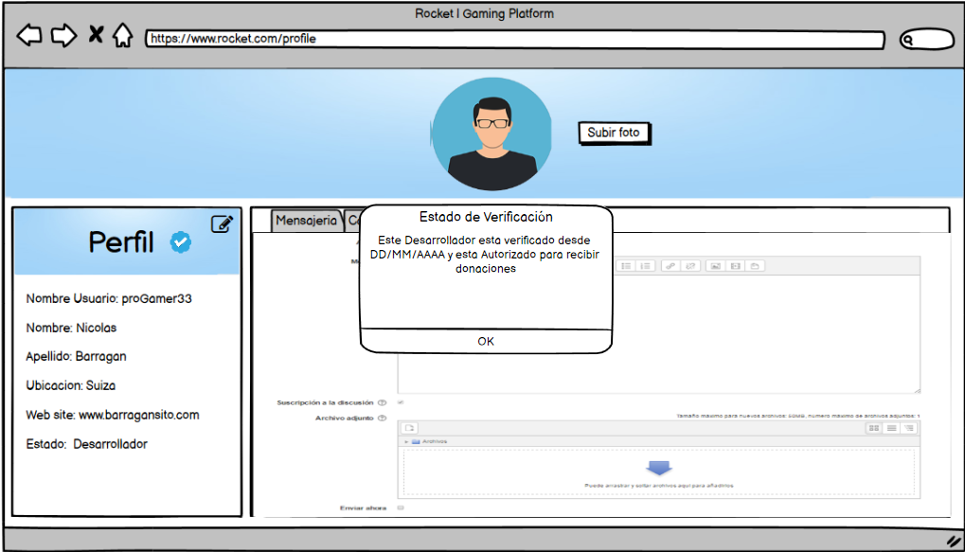

|  |  |
| --- | --- |
| **Historia de usuario** | |
| **Número: 23** | **Usuario: Desarrollador** |

|  |  |
| --- | --- |
| **Nombre de la historia: “Como desarrollador quiero poder publicar un video presentando mi proyecto para recibir donaciones.”** | |
| **Prioridad en negocio: Media** | **Riesgo en desarrollo: Media** |
| **Puntos/Horas estimados: 5h** | **Iteración asignada: 2** |
| **Programador responsable: Julian Andres Carrillo Chiquisa** | |
| **Descripción: El desarrollador puede subir un video donde de a conocer su juego** | |
| **Criterios de aceptación: Debe existir un video por parte del desarrollador que va a poder subido** | |
| **Validación: El desarrollador hará público su video con el fin de promocionar su juego** | |

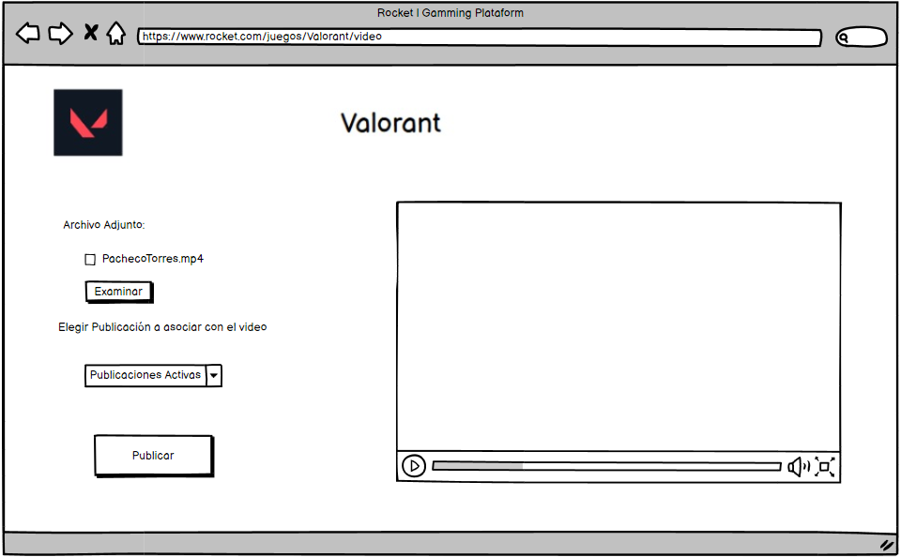

|  |  |
| --- | --- |
| **Historia de usuario** | |
| **Número: 24** | **Usuario: Desarrollador** |

|  |  |
| --- | --- |
| **Nombre de la historia: “Como desarrollador quiero tener en mi espacio de donaciones un muro para publicar el progreso de mi proyecto.”** | |
| **Prioridad en negocio: Media/Alta** | **Riesgo en desarrollo: Media** |
| **Puntos/Horas estimados: 5h** | **Iteración asignada: 2** |
| **Programador responsable: Julian Andres Carrillo Chiquisa** | |
| **Descripción: El desarrollador tendrá un espacio donde puede actualizar el progreso del desarrollo del juego que está desarrollando** | |
| **Criterios de aceptación: existirá un espacio donde el desarrollador podrá informar el estado de desarrollo de su juego a los usuarios que hayan donado al proyecto** | |
| **Validación: El desarrollador actualiza el estado del juego para informar a los usuarios que han donado.** | |

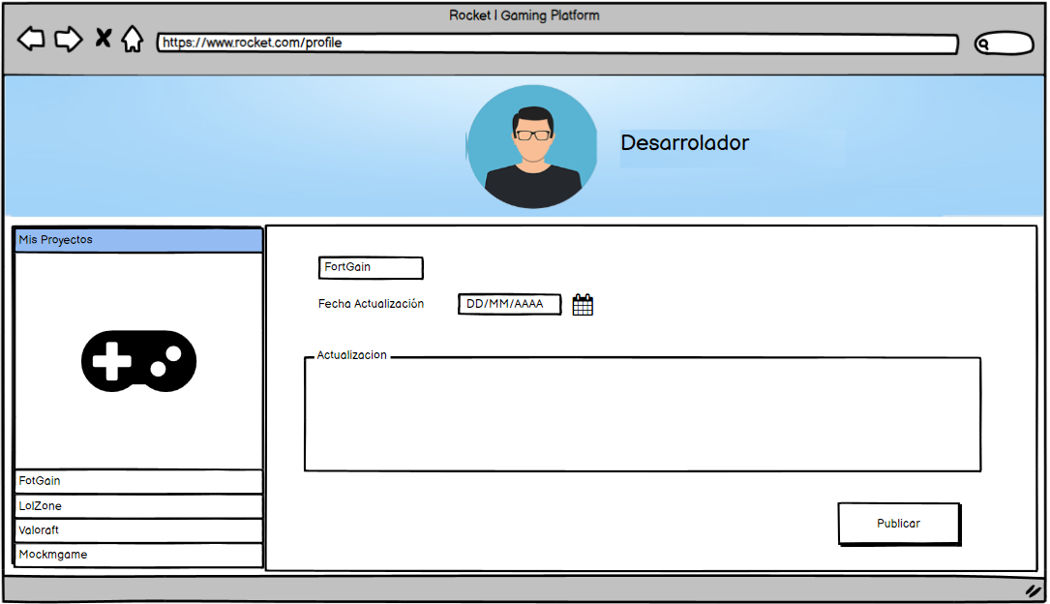

|  |  |
| --- | --- |
| **Historia de usuario** | |
| **Número: 25** | **Usuario: Desarrollador** |

|  |  |
| --- | --- |
| **Nombre de la historia: “**Como desarrollador quiero que en la parte de donaciones de mi proyecto se pueda poner una galería de fotos acerca del desarrollo de mi proyecto para mantener informados a mis donadores y presentar mi proyecto al público.**”** | |
| **Prioridad en negocio: Medio/Bajo** | **Riesgo en desarrollo: Bajo** |
| **Puntos/Horas estimados: 3h** | **Iteración asignada: 2** |
| **Programador responsable: Santiago Torres Meneses** | |
| **Descripción: Habrá una galería de fotos del avance del proyecto que tenga el(los) desarrollador(es)** | |
| **Criterios de aceptación: Tendrá que existir un botón para pasar de foto en foto** | |
| **Validación: Se validará que existan fotos y las fotos deben estar asociadas al perfil de usuario del desarrollador** | |

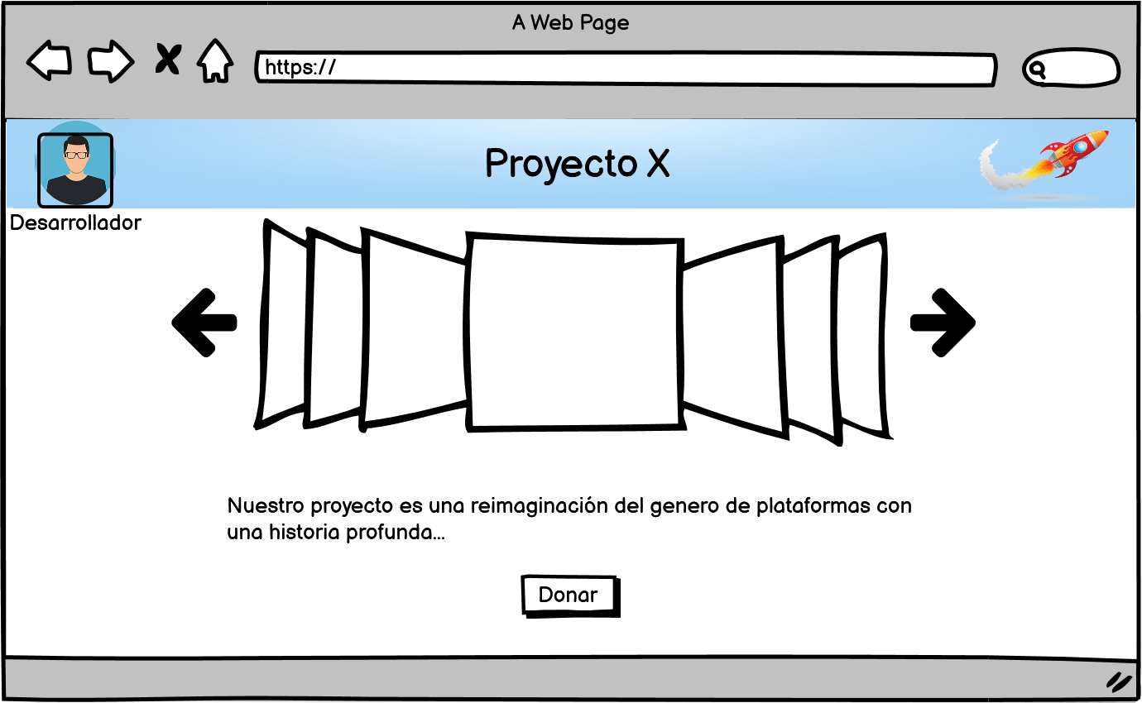

|  |  |
| --- | --- |
| **Historia de usuario** | |
| **Número: 26** | **Usuario: Consumidor** |

|  |  |
| --- | --- |
| **Nombre de la historia: “**Como Usuario Quiero donar a un desarrollador.**”** | |
| **Prioridad en negocio: Medio/Alto** | **Riesgo en desarrollo: Bajo** |
| **Puntos/Horas estimados: 5h** | **Iteración asignada: 1** |
| **Programador responsable: Santiago Torres Meneses** | |
| **Descripción: La donación estará conectada a los métodos de pago del usuario** | |
| **Criterios de aceptación: Tendrá que existir un método de pago autorizado para realizar la donación** | |
| **Validación: Se validará que existan fondos en los métodos de pago del usuario** | |

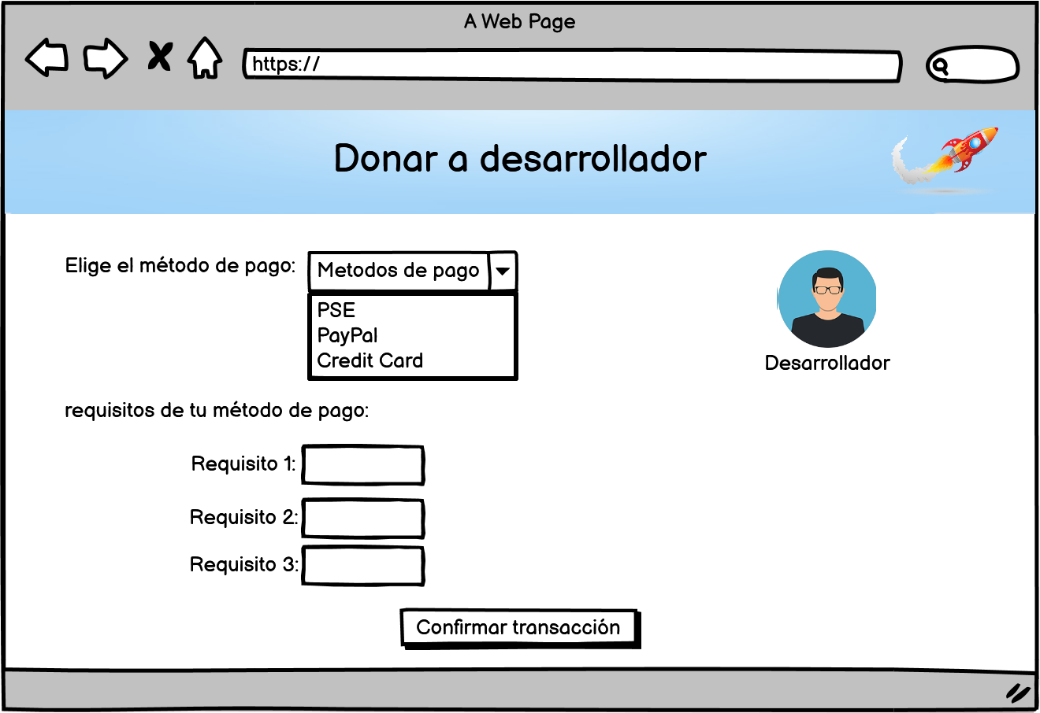

|  |  |
| --- | --- |
| **Historia de usuario** | |
| **Número: 27** | **Usuario: Consumidor** |

|  |  |
| --- | --- |
| **Nombre de la historia: “**Como Usuario quiero recibir una recompensa por donación para continuar donando**”** | |
| **Prioridad en negocio: Medio** | **Riesgo en desarrollo: Bajo** |
| **Puntos/Horas estimados: 5h** | **Iteración asignada: 2** |
| **Programador responsable: Santiago Torres Meneses** | |
| **Descripción: El usuario que done dinero a un proyecto recibirá un descuento del 50% en  la compra del videojuego de dicho proyecto** | |
| **Criterios de aceptación: El usuario sólo recibirá el descuento en el proyecto en el que done** | |
| **Validación: Se validará que el usuario efectivamente haya donado al proyecto asignado** | |

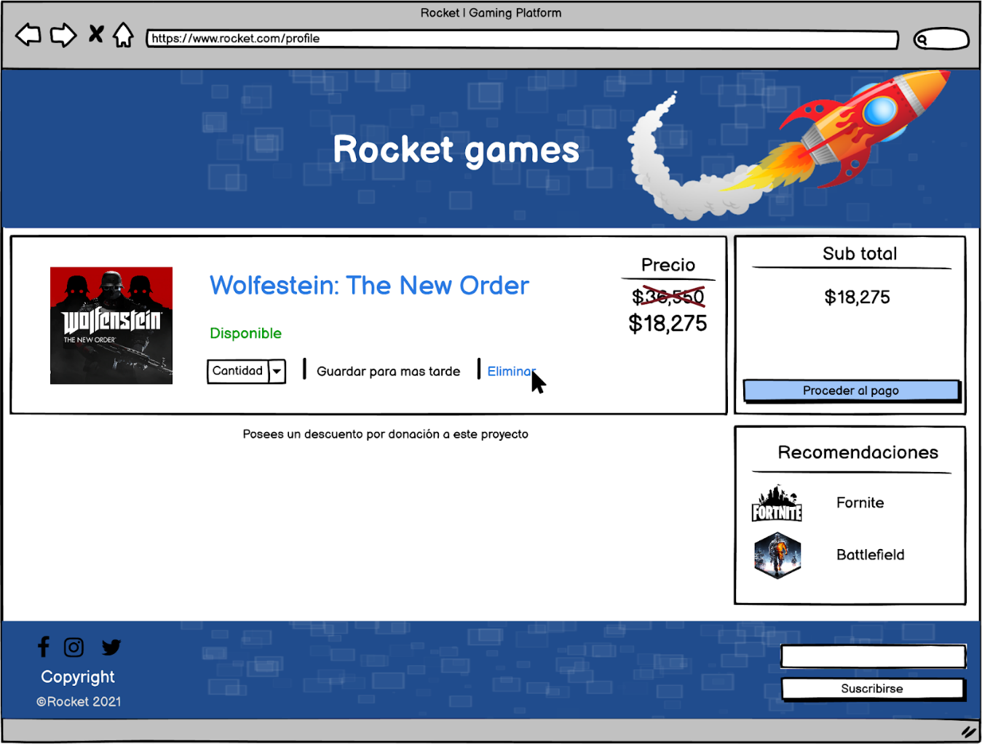

|  |  |
| --- | --- |
| **Historia de usuario** | |
| **Número: 28** | **Usuario: Desarrollador** |

|  |  |
| --- | --- |
| **Nombre de la historia: “**Como desarrollador quiero saber si recibí una donación**”** | |
| **Prioridad en negocio: Medio** | **Riesgo en desarrollo: Alto** |
| **Puntos/Horas estimados: 5h** | **Iteración asignada: 2** |
| **Programador responsable: Santiago Torres Meneses** | |
| **Descripción: El desarrollador recibirá la notificación de que se le ha donado con la cantidad de dinero donada** | |
| **Criterios de aceptación: El desarrollador debió recibir una donación para recibir la notificación** | |
| **Validación: Se validará la donación antes de notificar al desarrollador** | |

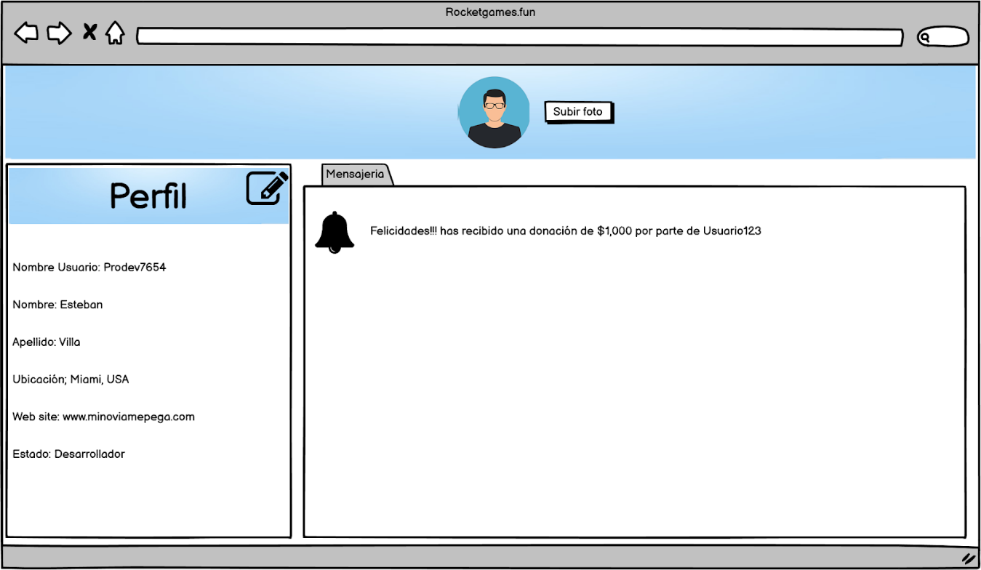

**ANEXO EVINDECIA RESULTADOS ESTIMACION CON** [**https://www.planningpoker.com/**](https://www.planningpoker.com/)

